Краткий Бизнес-план
инвестиционного проекта
ОРГАНИЗАЦИЯ СПОРТИВНОГО УЧЕБНО-ТРЕНИРОВОЧНОГО КОМПЛЕКСА
«ЛЕДОВЫЙ»

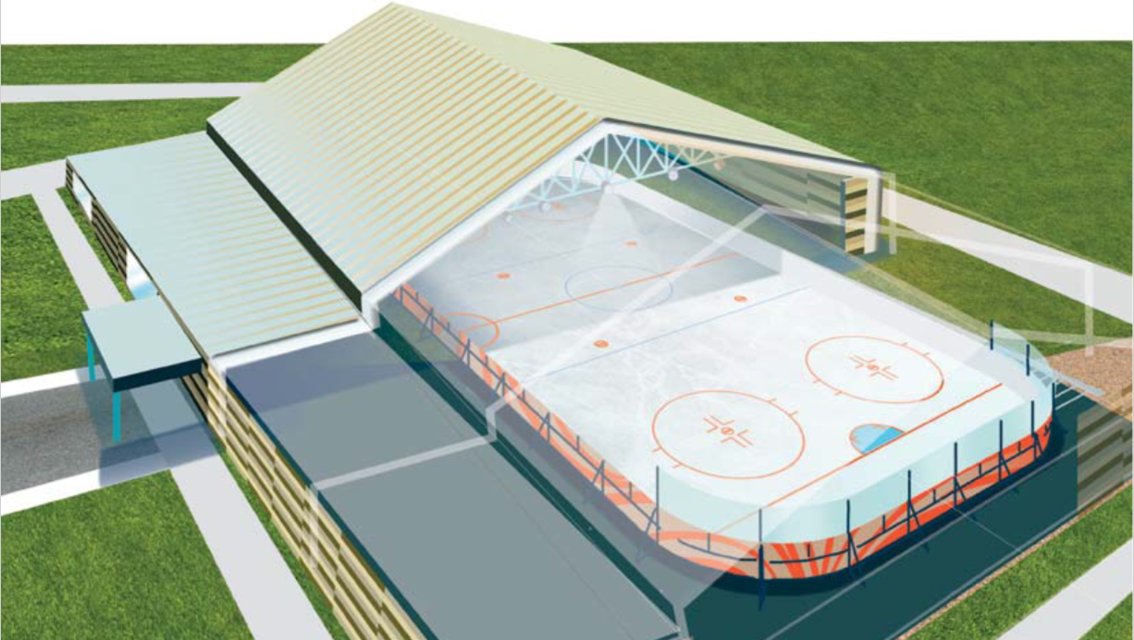

г. Туапсе
2022
Описание предприятия
Инициатор проекта, ОБЩЕСТВО С ОГРАНИЧЕННОЙ ОТВЕТСТВЕННОСТЬЮ "ТИЦ", ОГРН 1152365010302, ИНН 2365024011, с 2015 года занимается консультативной деятельностью и работами в области компьютерных технологий.

Цель проекта
Цель проекта по организации Ледовой арены и сопутствующих объектов (гостиница, спа-салон, кафе-столовая, спортзал) – расширение действующего бизнеса за счёт предоставления новых видов услуг.

Описание услуг
Комплекс «Ледовый» – это многофункциональный спортивно-развлекательный объект круглогодичной работы с хоккейным полем, дорожками для кёрлинга, спортивным залом, спа-салоном, кафе и гостиницей.
Комплекс ориентирован как на физических лиц, так и на корпоративных клиентов.
Для туристов и жителей Туапсинского района предусмотрены:
- массовое катание на льду, включая прокат коньков;
- зрелищные мероприятия (ледовые шоу, концерты, соревнования);
- хоккейная школа;
4) секции фигурного катания, секции кёрлинга, шерттрека, группы здоровья.
5) проведение фестивалей ночной хоккейной лиги.
Корпоративным клиентам будут предложены:
- аренда ледового поля для проведения корпоративных мероприятий;
- аренда ледового поля для проведения выставок, презентаций;
- аренда ледового поля для проведения кемпов, учебно-тренировочных сборов.

Анализ рынка и маркетинговая стратегия
По оценкам экспертов, с ростом социального и, особенно, экономического благополучия населения сфера организации досуга в России активно развивается. При этом рынок катков, к которым относятся ледовые арены, активно растёт на 15-20% в год. Сфера развлечений в Туапсинском районе также на подъёме. На курорте предлагается разнообразный отдых для людей различного возраста и достатка. Однако предприятия, предлагающие зимние и, в частности, ледовые виды спорта и отдыха, в Туапсе и Туапсинском районе отсутствуют. Поэтому услуги, предлагаемые Ледовой ареной, будут являться уникальными для рынка Туапсе, на чём и будет сделан акцент в продвижении комплекса. Учитывая, что Туапсинский район, согласно статистическим данным, один из наиболее посещаемых курортов Черноморского побережья России с явным уклоном в сторону семейного и детского отдыха, можно утверждать, уровень спроса на услуги Ледовой арены будет достаточным для эффективного ведения бизнеса.
Помимо наличия потенциального спроса среди туристов - физических лиц, комплекс будет интересен корпоративным клиентам: ежегодно на курорте проводится много международных, федеральных, региональных и общегородских мероприятий.
Также ледовая арена будет популярна среди местных жителей, которые являются активными потребителями услуг спортивных сооружений.

Сущность предполагаемого проекта и место реализации.
Реализация проекта направлена на развитие туристической инфраструктуры в Южном Федеральном округе России и предполагает строительство Ледовой арены и спортивно-гостиничного комплекса позволяющего разместить 250 человек на основных местах и до 30 человек на дополнительных местах в комфортных апартаментах.
Комплекс предполагается возвести на участке 1,2 га, расположенном в поселке Дедеркой, Туапсинский район.
Планируется строительство Ледовой арены и гостиничного комплекса, состоящего из двух жилых блоков и включающего 104 стандартных номеров, 18 улучшенных двухкомнатных апартаментов. На первом этаже будут расположены СПА-комплекс, административно-хозяйственные помещения, кафе и спортзал.
Реализацию проекта планируется осуществить в 2 этапа:
- Возведение Ледовой арены со всеми необходимыми коммуникациями.
- Строительство гостиничного комплекса.

Инвестиционные расходы
Для осуществления всего проекта требуются инвестиции порядка 450 млн. рублей.
Для реализации 1-й очереди, а именно, возведение Ледовой арены со всеми необходимыми коммуникациями, необходимо произвести следующие затраты:
- затраты на строительство спортивного сооружения и административно-хозяйственного комплекса в размере 42 млн. руб.;
- затраты на приобретение, доставку, монтаж и пуско-наладку трансформаторной подстанции, холодильного, технологического, инженерного, светового, звукового, спортивного и прочего оборудования, автотранспорта общей стоимостью 51 млн. руб.;
- затраты на инженерные сети и благоустройство составят ориентировочно 27 млн. руб.
- расходы будущих периодов (хладоноситель, спортивный и хозяйственный инвентарь, прочее оборудование и инвентарь, спецодежда для персонала, прочее) и прочие расходы на инвестиционной фазе проекта (арендная плата за землю, заработная плата персонала, реклама и т.д.) в размере 10 млн. руб.
Таким образом, стоимость 1 очереди проекта составит ориентировочно 130 млн. рублей.

Источники финансирования
Указанные затраты планируется профинансировать за счёт привлеченных средств в размере 130 млн. руб. на реализацию 1 очереди проекта и за счёт собственных средств и частично привлеченных средств в размере 320 млн. руб. при реализации 2 очереди проекта.

Условия кредитования
В финансовой модели проекта предусмотрено привлечение кредитных ресурсов на реализацию 1 очереди проекта на следующих условиях:
- вид кредитного продукта - кредитная линия с лимитом выдачи;
- сумма – 130 000 000 руб.;
- процентная ставка – 5% годовых на остаток задолженности;
- срок кредитования – 7 лет;
- условия погашения основного долга – отсрочка погашения на 12 месяцев, погашение основного долга равными долями по 1 805,6 млн. руб./мес. до конца срока финансирования;
- условия погашения процентов – отсрочка погашения до начала эксплуатационной фазы проекта (на 6 месяцев), ежемесячно.

Срок реализации проекта
Срок реализации проекта составляет 7 лет. Длительность инвестиционной фазы 1 очереди проекта – 8 месяцев, в т.ч. проектные работы и получение разрешений и согласований – 2 месяца, возведение объекта и монтаж оборудования – 6 месяцев. Открытие комплекса планируется на сентябрь 2023 г. Длительность эксплуатационной фазы – 6 лет и 4 месяца).

Эффективность реализации проекта.
С учетом планируемых полученных финансовых результатов Проект характеризуется высокой экономической эффективностью. Дополнительные налоговые поступления в бюджеты всех уровней в размере 59 414,2 тыс. руб., а также создание 45-ти новых рабочих мест со средней заработной платой 34 756 руб. позволяют говорить о положительном бюджетном и социальном эффекте реализации проекта.

При заложенном в расчетах уровне доходов, текущих и инвестиционных затрат проект является финансово состоятельным, поскольку на всех этапах реализации проекта денежный поток имеет неотрицательное значение.
Таким образом, приведенные результаты коммерческой оценки данного инвестиционного проекта свидетельствуют о высокой степени его привлекательности, с точки зрения потенциальных инвесторов и кредиторов, и целесообразности дальнейшей реализации проекта.

